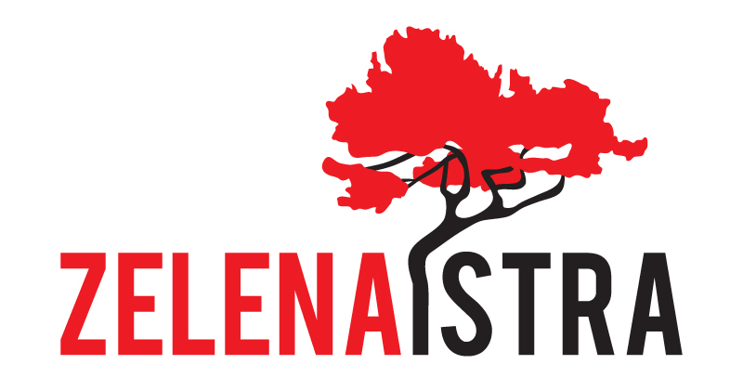
Gajeva 3, 52100 Pula
ured@zelena-istra.hr
www.zelena-istra.hr

MEDIJIMA

U Puli, 16. siječnja 2018.

POIGRAVANJE SA ZAKONOM

Povjerenik za informiranje naložio je Gradu Puli da produlji javnu raspravu o prijedlogu Odluke o načinu pružanja javne usluge prikupljanja miješanog komunalnog otpada i biorazgradivog komunalnog otpada na zakonom predviđenih minimalnih 30 dana jer savjetovanje u trajanju od samo 10 dana predstavlja kršenje zakona. Grad Pula nije jedini koji ne poštuje zakone. Povjerenik za informiranje utvrdio je i da Grad Pazin nije ispoštovao minimalni rok za javno savjetovanje o Odluci o načinu pružanja javne usluge prikupljanja miješanog komunalnog otpada i biorazgradivog komunalnog otpada. Prethodno smo utvrdili da to nije učinila ni Općina Sveta Nedjelja. Osim toga, Povjerenik je utvrdio i da «Grad Pazin učestalo skraćuje zakonom propisano trajanje savjetovanja s javnošću».

Pretpostavljamo da postoje i druge općine i gradovi u Istri koje se ne pridržavaju propisa kada je savjetovanje s javnošću u pitanju. To je odraz opće niske demokratske kulture i načina na koji se omalovažava sudjelovanje građana u odlučivanju.

Grad Pula je jučer, 15. siječnja, obavijestio javnost o produljenju navedenog javnog savjetovanja s 10 na 15 dana (od 5. do 19. siječnja) - što i dalje predstavlja kršenje zakona.
Djelovanje vlasti mora biti utemeljeno na zakonima. To je osnovno načelo pravne države, u kojoj su građani zaštićeni od samovolje vlasti. Očito je da građani Istre ne mogu računati na pouzdanu i nepristranu primjenu prava.

Stoga pozivamo sve gradove i općine u Istri da javna savjetovanja organiziraju ne samo u zakonom predviđenom minimalnom roku od 30 dana, već da rok produljuju i organiziraju javne formate na kojima će svojim građanima predstaviti prijedlog akta koji žele usvojiti te da s uvažavanjem i otvorenošću razmatraju njihove primjedbe i prijedloge. Jedino se tako javne rasprave neće svoditi na puko zadovoljavanje obaveza koje proizlaze iz zakona, a javne uprave pokazati stvarnu želju za uključivanjem zainteresirane javnosti u odlučivanje, te na taj način poboljšati kvalitetu donesenih odluka. Jedno od temeljnih načela demokratskih društava je sudjelovanje javnosti u donošenju odluka koje se tiču kvalitete okoliša.

Gradove i općine pozivamo i da se prilikom organiziranja javnih savjetovanja posluže publikacijom Povjerenika za informiranje «Priručnik za provedbu savjetovanja s javnošću za jedinice lokalne i područne/regionalne samouprave», koja je dostupna ovdje:
http://www. pristupinfo.hr/dokumenti-i-publikacije/.

Za Zelenu Istru,
Dušica Radojčić
052 506 065
098 18 18 640

